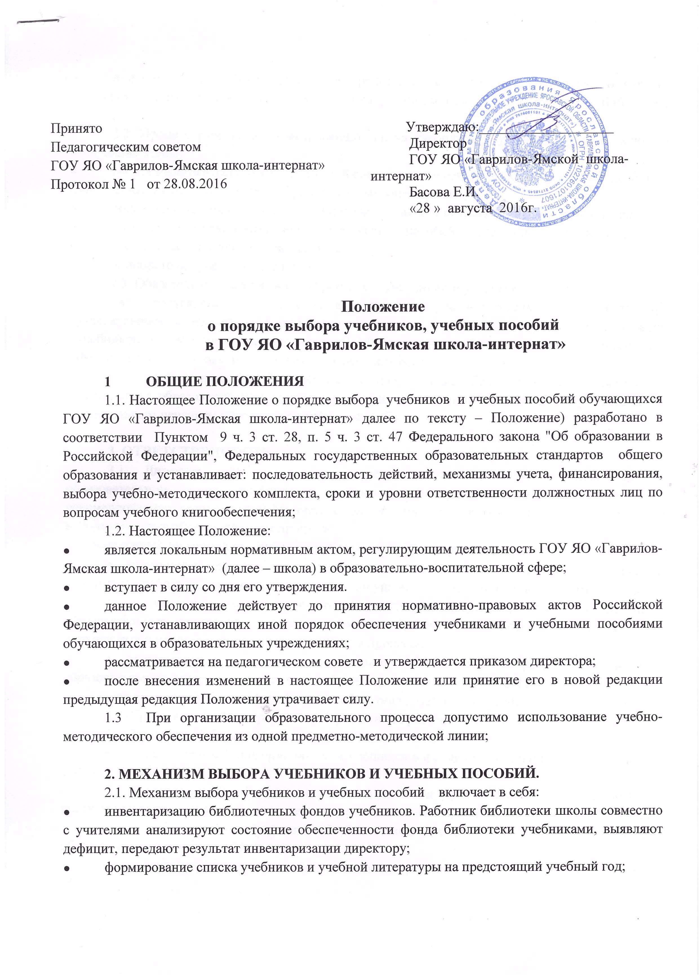

Принято Педагогическим советом  ГОУ ЯО «Гаврилов-Ямская школа-интернат»  Протокол № 1 от 28.08.2016 | Утверждаю:___________________  Директор  ГОУ ЯО «Гаврилов-Ямская школа-интернат»  Басова Е.И.  «28 » августа 2016г.

Положение
о порядке выбора учебников, учебных пособий
в ГОУ ЯО «Гаврилов-Ямская школа-интернат»

- ОБЩИЕ ПОЛОЖЕНИЯ
1.1. Настоящее Положение о порядке выбора учебников и учебных пособий обучающихся ГОУ ЯО «Гаврилов-Ямская школа-интернат» далее по тексту – Положение) разработано в соответствии Пунктом 9 ч. 3 ст. 28, п. 5 ч. 3 ст. 47 Федерального закона "Об образовании в Российской Федерации", Федеральных государственных образовательных стандартов общего образования и устанавливает: последовательность действий, механизмы учета, финансирования, выбора учебно-методического комплекта, сроки и уровни ответственности должностных лиц по вопросам учебного книгообеспечения;
1.2. Настоящее Положение:
- является локальным нормативным актом, регулирующим деятельность ГОУ ЯО «Гаврилов-Ямская школа-интернат» (далее – школа) в образовательно-воспитательной сфере;
- вступает в силу со дня его утверждения.
- данное Положение действует до принятия нормативно-правовых актов Российской Федерации, устанавливающих иной порядок обеспечения учебниками и учебными пособиями обучающихся в образовательных учреждениях;
- рассматривается на педагогическом совете и утверждается приказом директора;
- после внесения изменений в настоящее Положение или принятие его в новой редакции предыдущая редакция Положения утрачивает силу.
  - При организации образовательного процесса допустимо использование учебно-методического обеспечения из одной предметно-методической линии;

2. МЕХАНИЗМ ВЫБОРА УЧЕБНИКОВ И УЧЕБНЫХ ПОСОБИЙ.
2.1. Механизм выбора учебников и учебных пособий включает в себя:
- инвентаризацию библиотечных фондов учебников. Работник библиотеки школы совместно с учителями анализируют состояние обеспеченности фонда библиотеки учебниками, выявляют дефицит, передают результат инвентаризации директору;
- формирование списка учебников и учебной литературы на предстоящий учебный год;
- информирование обучающихся и их родителей (законных представителей) о перечне учебников, входящих в комплект для обучения в данном классе, о наличии их в библиотеке школы;
2.2. Процесс работы по формированию списка учебников и учебных пособий включает следующие этапы:
- работа педагогического коллектива с Федеральным перечнем учебников, рекомендованных (допущенных) к использованию в образовательных учреждениях;
- подготовка перечня учебников, планируемых к использованию в новом учебном году;
- составление списка заказа учебников и учебных пособий на следующий учебный год;
- заявки о закупке учебной литературы;
- приобретение учебной литературы.
2.3. Обязательные условия к приобретаемым учебникам и учебным пособиям:
- допускается использование только учебно-методических комплектов, утвержденных и введенных в действие, входящих в утвержденные федеральные перечни учебников, рекомендованных (допущенных) Министерством образования и науки Российской Федерации к использованию в образовательном процессе;
- при переходе на Федеральные государственные образовательных стандарты для организации образовательного процесса в классах заказываются учебники в соответствии с федеральным перечнем учебников с грифом «ФГОС».

3. ОТВЕТСТВЕННОСТЬ.
3.1. Директор школы несет ответственность за соответствие используемых в образовательном процессе учебников и учебных пособий федеральному перечню учебников, рекомендованных (допущенных) Министерством образования и науки Российской Федерации к использованию в образовательном процессе.
3.2. Заместитель директора по учебно-воспитательной работе несет ответственность за:
- определение списка учебников в соответствии с утвержденными федеральными перечнями учебников, рекомендованных или допущенных к использованию в образовательном процессе в имеющих государственную аккредитацию и реализующих адаптированные образовательные программы основного общего образования, а также учебных пособий, допущенных к использованию в образовательном процессе;
- осуществление контроля использования педагогическими работниками в ходе образовательного процесса учебных пособий и материалов, учебников в соответствии:
- со списком учебников и учебных пособий, определенным школой;
- с образовательной программой, утвержденной приказом директора школы.
3.3. Заведующий библиотекой несет ответственность за:
- достоверность информации об имеющихся в фонде библиотеки школы учебниках и учебных пособиях;
- достоверность оформления заявки на учебники и учебные пособия в соответствии с реализуемыми школой образовательными программами и имеющимся фондом библиотеки школы;
- достоверность информации об обеспеченности учебниками и учебными пособиями обучающихся на начало учебного года;
- осуществление контроля за сохранностью учебников и учебных пособий, выданных обучающимся.

